Lavendel und Rosmarin
Der regelmäßige Rückschnitt bei Lavendel, Rosmarin, anderen Würzkräutern bzw. Heilpflanzen und auch Blütenstauden (z. B. Sonnenröschen, Schleifenblume), die im alten Pflanzenbereich verholzen, verhindert das Aufkahlen und Umkippen der Pflanzen.
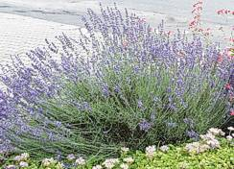
Doch sollte der Rückschnitt niemals ins kahle Holz erfolgen, weil die Pflanzen in diesem Bereich nicht mehr austreiben und zurücktrocknen. Achten Sie stets darauf, dass die Pflanzen in verholzten Bereichen nur auf vorhandene Jungaustriebe abgesetzt werden.

